ÂM NHẠC 6 – TUẦN 5

- THƯỜNG THỨC ÂM NHẠC
- LÍ THUYẾT ÂM NHẠC

1/ THƯỜNG THỨC ÂM NHẠC: NHẠC SĨ LƯU HỮU PHƯỚC
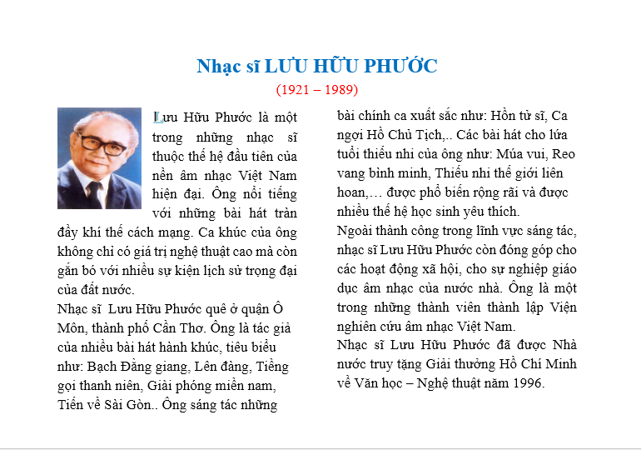

2/ LÝ THUYẾT ÂM NHẠC: CÁC THUỘC TÍNH CƠ BẢN CỦA ÂM THANH

